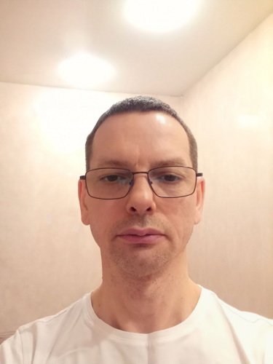 |  | Постников Алексей  Мужчина, 50 лет, родился 25 января 1975  +7 (922) 1751590 — предпочитаемый способ связи • Telegram @nuinu123 или whatsapp +7 (922) 175-15-90  pax75@yandex.ru  Проживает: Качканар  Гражданство: Россия, есть разрешение на работу: Россия  Не готов к переезду, готов к командировкам
Желаемая должность и зарплата
Программист 1C стажер  Специализации:  — Программист, разработчик  Занятость: полная занятость  График работы: полный день, удаленная работа  Желательное время в пути до работы: не имеет значения |  |  | 10 000  ₽
Опыт работы —24 года 10 месяцев
Сентябрь 2007 — Май 2023  15 лет 9 месяцев |  | Индивидуальное предпринимательство / частная практика / фриланс  Web-программист  Разработка и программирование веб-сайтов используя MySql, PHP, JavaScript, а также Laravel и Vue.
Июнь 1997 — Июнь 2006  9 лет 1 месяц |  | Качканарский ГОК  программист АСУТП, наладчик АСУТП  программирование промышленных контроллеров, наладка АСУТП
Образование
Высшее
2025 |  | Skillbox  1С-разработчик
2022 |  | Geekbrains  Web-разработка, full-stack
1997 |  | Томский государственный университет систем управления и радиоэлектроники, Томск  Факультет электронной техники, Промышленная электроника
Навыки
Знание языков |  | Русский — Родной  Английский — B1 — Средний
Навыки |  | 1С программирование SQL
Дополнительная информация
Обо мне |  | Готов стажироваться.  Мой финальный проект на курсе "1С-разработчик с нуля до PRO"  https://github.com/pabpabpab/1C-finalCourseProject  Автоматизация торгового предприятия (подсистемы: Закупки, Продажи, Казначейство, Зарплата, Бухгалтерия, Администрирование).  Отзыв преподавателя на одну из моих практических работ на курсе - «код не похож на код новичка»  https://github.com/pabpabpab/1C-finalCourseProject/blob/main/notBeginner.png  Еще немного обо мне и моих достижениях:  1) будучи самозанятым (ИП) программировал функционал веб-проектов (сайты по поиску работы, поиску недвижимости, сайты знакомств);  2) после еще учился по веб-разработке fullstack (т.к. возникла необходимость работы по найму) и как завершение - pet-проект https://github.com/pabpabpab/ascetic2 , где наиболее примечательным, с моей т.з., является фронтенд публичной части сайта, написанный на js на классах (ООП);  3) поcле, в силу обстоятельств, 2 года работал наладчиком АСУ технологией производства на заводе ЖБИ;  4) пока работал наладчиком, учился на 1С-разработчика, и сейчас пишу эти строки..  P.S. Считаю, что, несмотря на возраст, вполне способен достичь уровня middle через год-два в 1С-разработке, и продуктивно и прилежно работать еще лет 25 ...)

